25 декабря – 7 января – Неделя профилактики злоупотребления алкоголем в новогодние праздники

Проблема алкоголя чрезвычайно серьезна: более 200 заболеваний связано с его злоупотреблением, а вклад алкоголя в возникновение различных заболеваний составляет до 75%.

Анализ результатов судебно-медицинских экспертиз показывает, что основную долю отравлений составляют отравления этиловым спиртом. На иные яды, к которым относится и метанол, приходится существенно меньший процент. Это означает, что необходимо не только регулировать метанол и бороться с суррогатами, но и в целом снижать потребление алкоголя.

Важно, что предпринимаемые государством меры позволили существенно сократить потребление алкоголя, связанную с ним смертность и заболеваемость.
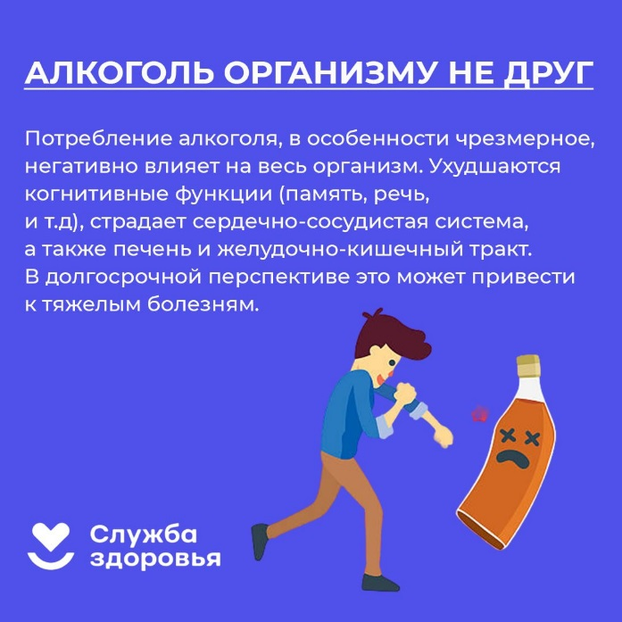

В настоящее время в нашей стране медицинскую помощь в борьбе с алкоголизмом оказывают в 2 научно-практических центрах, 76 наркологических диспансерах, 8 наркологических больницах и их филиальной сети. В многопрофильных медицинских организациях функционируют более 2,1 тыс. кабинетов.

В новогодние праздники необходимо обратить особое внимание на проблему рискованного потребления алкоголя и принять взвешенные и эффективные меры для сохранения человеческих жизней. Не существует безопасных доз алкоголя. Потребление алкоголя – это всегда риск.

